|  |  |  |
| --- | --- | --- |
|  | TECNICATURA UNIVERSITARIA EN DISEÑO INTEGRAL DE VIDEOJUEGOS  FACULTAD DE INGENIERÍA  Universidad Nacional de Jujuy |  |

*Profesores:*

*Mg. Ing. Ariel Alejandro Vega*

*Ing. Carolina Cecilia Apaza*

*Año*

Trabajo Práctico/Actividad

N°

Apellido y Nombre – LU /

Grupo:

Integrantes

AyN /LU

**FUNDAMENTOS DE PROGRAMACIÓN ORIENTADA A OBJETOS**

Indice

Punto 1: Enunciado del punto

Desarrollo del punto

: Evaluar (obtener resultado) la siguiente expresión para A = 2 y B = 5

3* A - 4 * B / A ^ 2

Resolución necesaria en Word:

(3*A) -(4*B/(A^2))

(3*2)-(4*B/(2^¨2))

6 – (4 *5/ 4)

6 – 5

1

Captura de Processing Ojo: Colocar la captura, no reemplaza que deban agregar a la carpeta el archivo .pde que contiene el código programado.

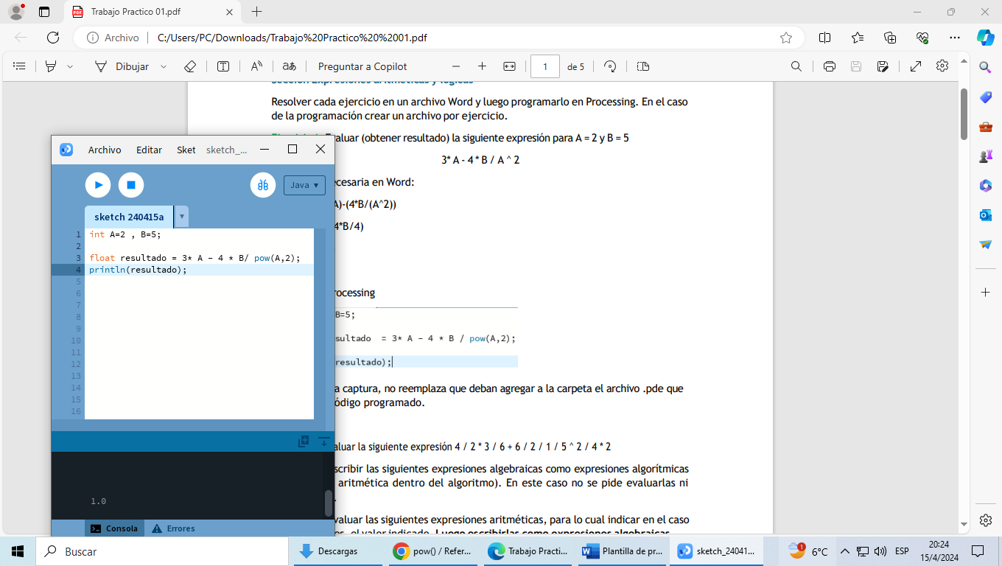

Ejercicio 2: Evaluar la siguiente expresión

4 / 2 * 3 / 6 + 6 / 2 / 1 / 5 ^ 2 / 4 * 2

4 / 2 * 3 / 6 + 6 / 2 / 1 / 25 / 4 * 2

2 * 3 / 6 + 6 / 2 / 1 / 25 / 4 * 2

1 + 6 / 2 / 1 /25 / 4 * 2

1 + 3 / 1 / 25 /4 * 2

1 + 3 / 25 / 4 * 2

1.06

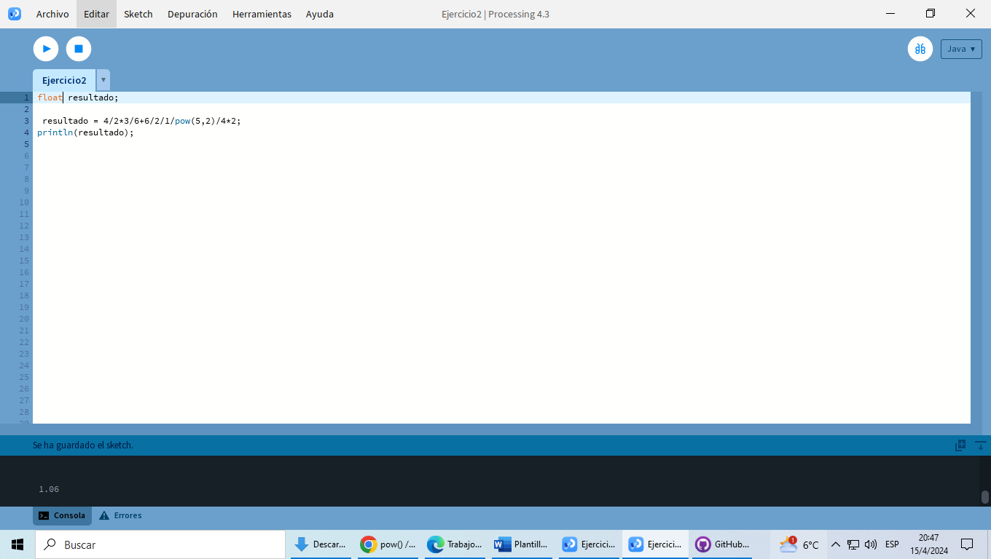

Ejercicio 3:

Escribir las siguientes expresiones algebraicas como expresiones algorítmicas (en su forma aritmética dent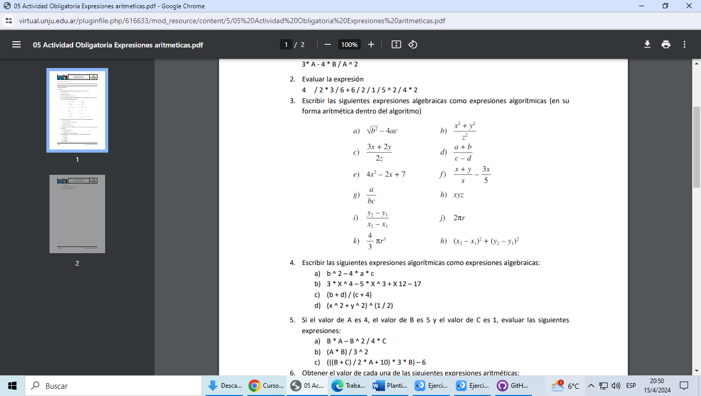ro del algoritmo). En este caso no se pide evaluarlas ni programarlas.

1. ( b ^ 2) – 4 * 2 *C
2. (x ^ 2 + y ^ 2)/ z ^ 2
3. (3 * x + 2 * y)/ 2 * z
4. ( a + b ) / (c – d )
5. 4 *x ^ 2 + 2 * x +7
6. ( x + y )/ x - 3 * x / 5
7. a / b * c
8. x * y * z
9. (y2 – y1) / (x2 -x1)
10. 2 * pi * r
11. 4 / 3 * pi * r ^ 3
12. (x2 – x1) ^ 2 - (y2 – y1) ^ 2

Ejercicio 4: Evaluar las siguientes expresiones aritméticas, para lo cual indicar en el caso de las variables, el valor indicado. Luego escribirlas como expresiones algebraicas.

a) b ^ 2 – 4 * a * c

b) 3 * X ^ 4 – 5 * X ^ 3 + X 12 – 17

c) (b + d) / (c + 4)

d) (x ^ 2 + y ^ 2) ^ (1 / 2)

desarrollo:

a) b ^ 2 – 4 * a * c

b2 – 4.a.c

b) 3 * X ^ 4 – 5 * X ^ 3 + X 12 – 17

3.x4 – 5.x3+x*12 -17

c) (b + d) / (c + 4)

d) (x ^ 2 + y ^ 2) ^ (1 / 2)

Ejercicio 5: Si el valor de A es 4, el valor de B es 5 y el valor de C es 1, evaluar las siguientes expresiones:

a) B * A – B ^ 2 / 4 * C

5 * 4 – 5 ^ 2 / 4 * 1

5 * 4 – 25 / 4

20 – 25 / 4

20 – 6.25

13.75

b) (A * B) / 3 ^ 2

( 4 * 5) / 9

20/9

2.2222

c) (((B + C) / 2 * A + 10) * 3 * B) – 6

(((4 + 1) /2 * 5 + 10 ) * 3 * 4 ) – 6

((5 / 2 * 5 + 10 ) * 3 * 4 ) – 6

((2.5 * 5 + 10 ) * 3 * 4 ) – 6

((12.5 +10) * 3 * 4 ) -6

( 22.5 * 3 * 4) -6

(67.5 * 4) – 6

270 – 6

254

Ejercicio 6:

Para x=3, y=4; z=1, evaluar el resultado de

R1 = y+z

R2 = x >= R1

R1 = 4 + 1

R1= 5

R2 = x >= R1

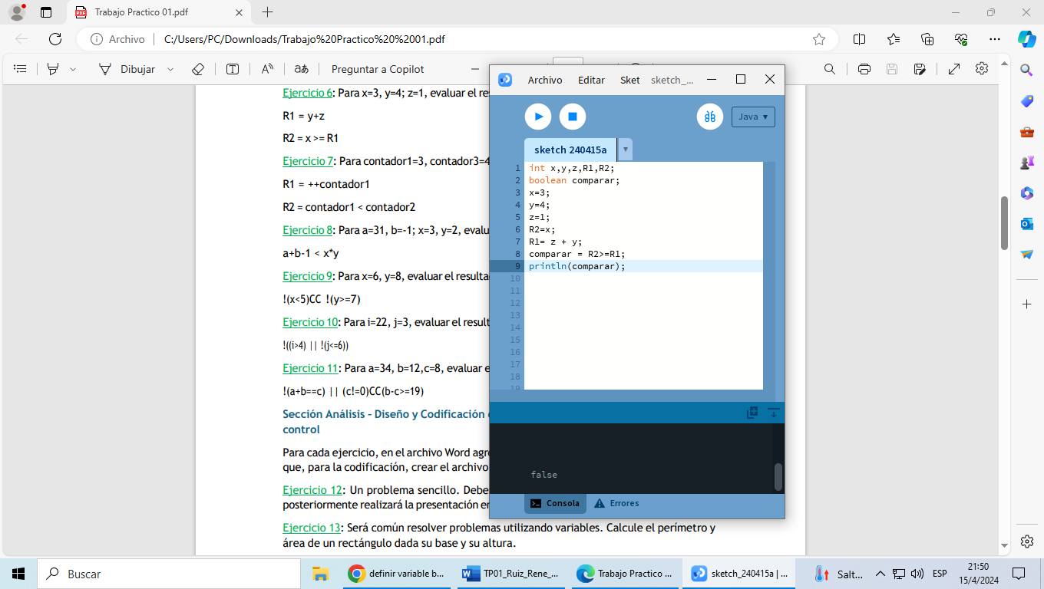

Ejercicio 7:

Para contador1=3, contador3 = 4, evaluar el resultado de

R1 = ++contador1

R2 = contador1 < contador2

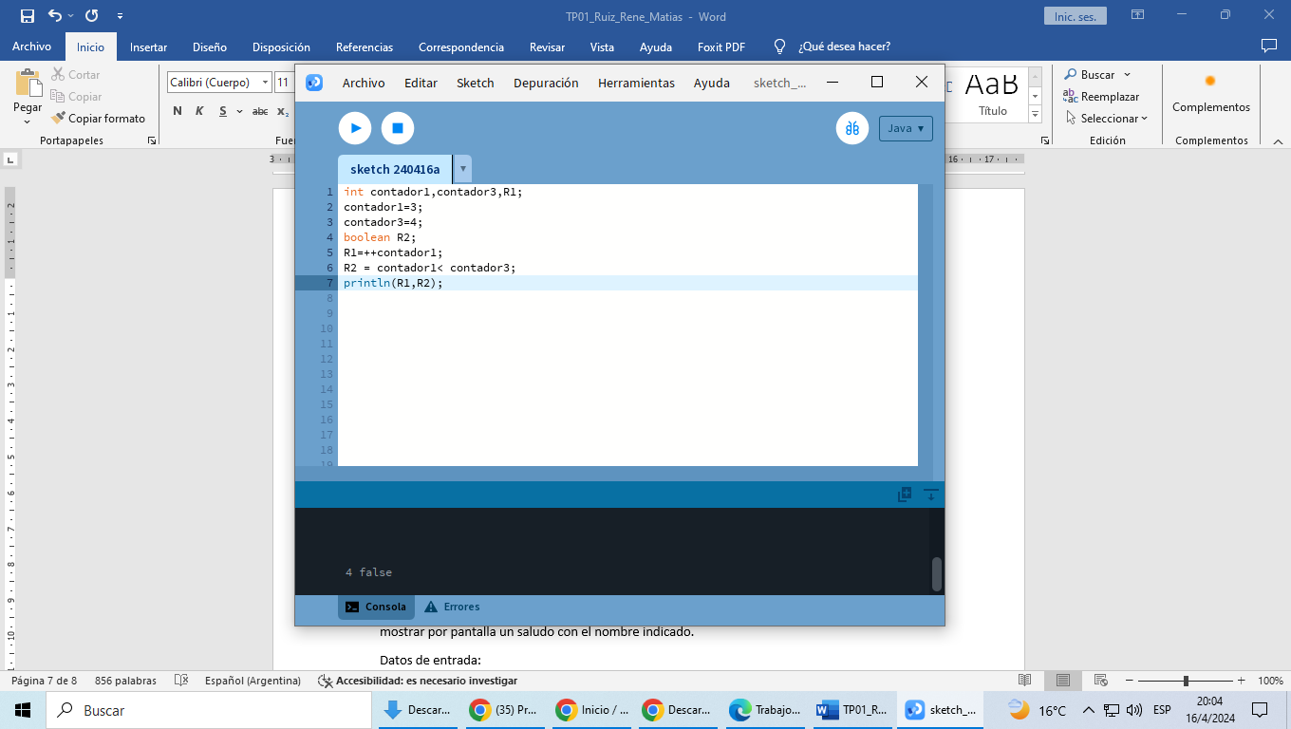

R1= ++3

R1=4

R2 = 4 < 4

R2= False

Ejercicio 8: Para a=31, b=-1; x=3, y=2, evaluar el resultado de a+b-1 < x*y

a + b -1 < x * y

31 + (-1) -1 < 3 . 2

29 < 6

False

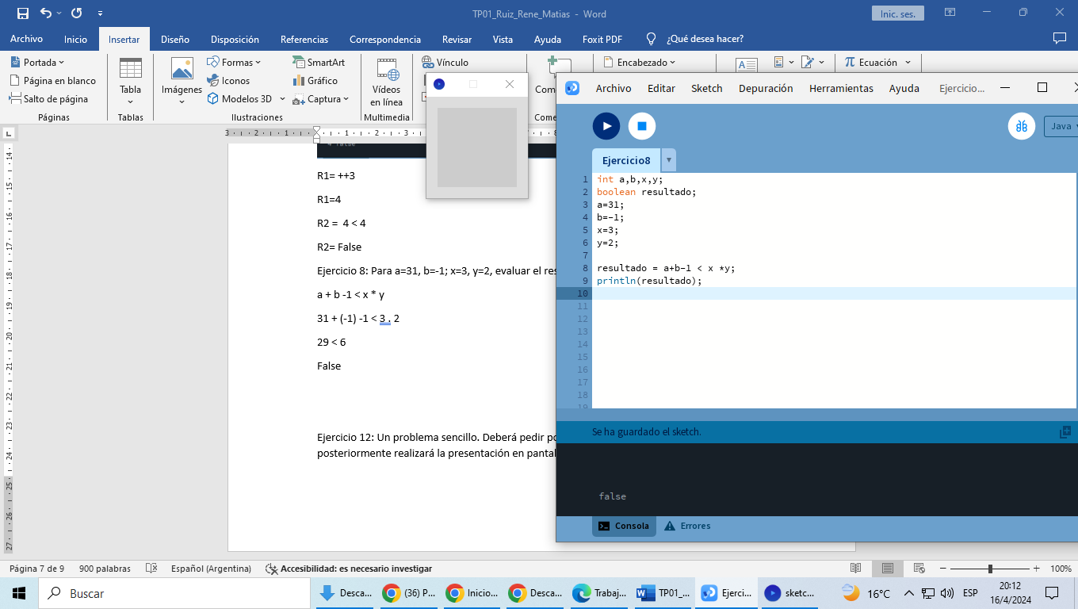

Ejercicio 9: Para x=6, y=8, evaluar elresultado de !(x<5) || !(x=7)

!(6<5) ||!(7>=7)

V || F

V

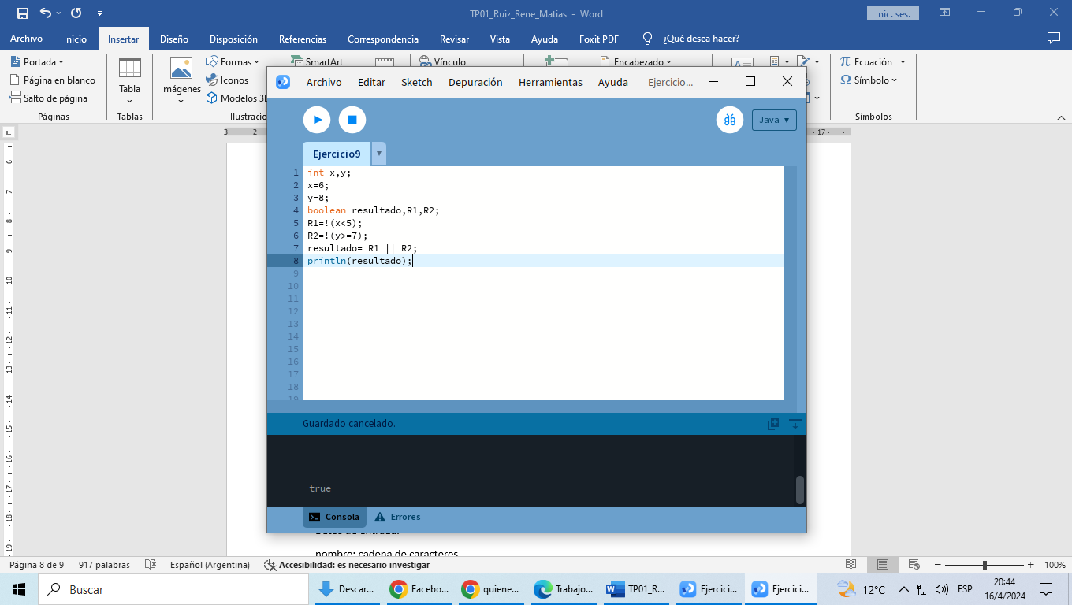

Ejercicio 10: Para i=22, j=3, evaluar el resultado de ! ((i>4) || !(j<=6))

! ((22>4) || !(3<=6))

! ((V) || !(V))

!( V || F)

!( V)

F

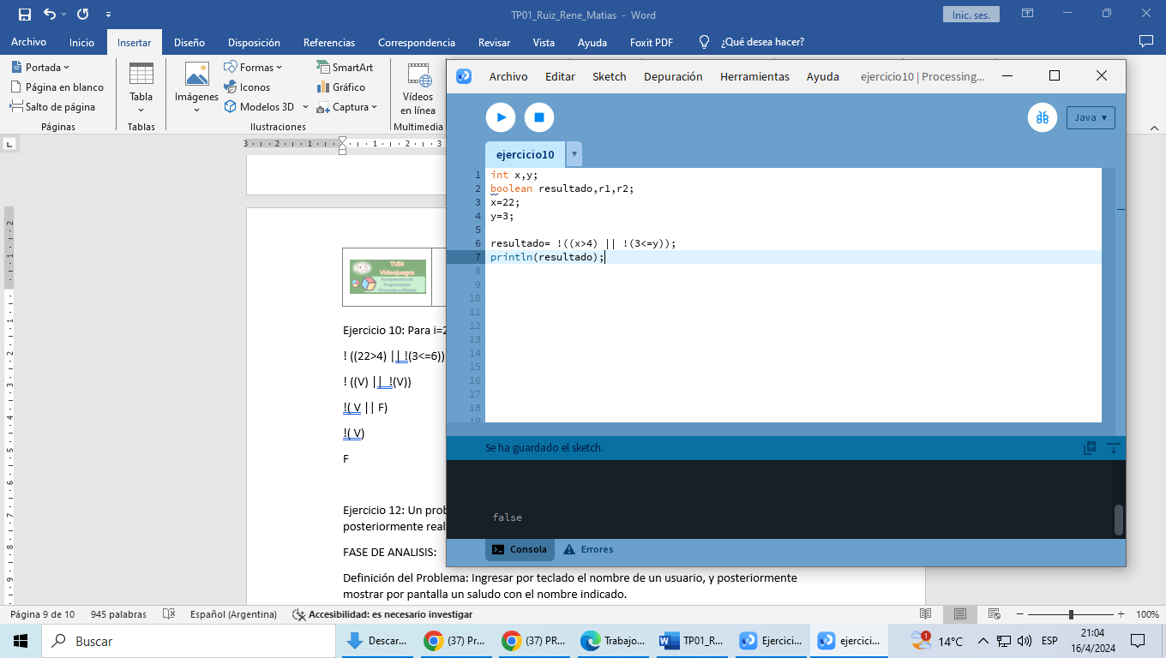

Ejercicio 11: Para a=34, b=12,c=8, evaluar el resultado de !(a+b==c) || (c!=0)CC(b-c>=19)

!(a+b==c) || (c!=0)CC(b-c>=19)

!( 34+12==8) || (8!=0) && (12 – 8 >=19)

!( 46==8) || (8!=0) && (12 – 8 >=19)

!( 46==8) || (8!=0) && (4 >=19)

!( F) || (V) && (F)

V || V

V

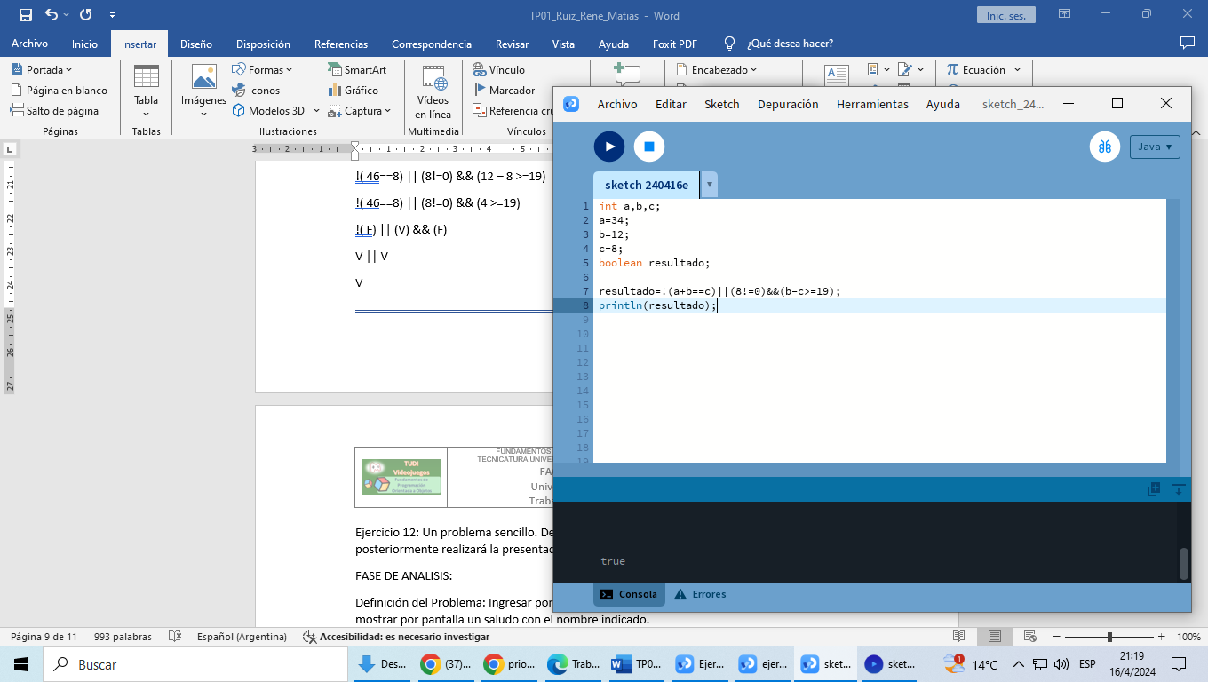

Ejercicio 12: Un problema sencillo. Deberá pedir por teclado al usuario un nombre y posteriormente realizará la presentación en pantalla de un saludo con el nombre indicado.

FASE DE ANALISIS:

Definición del Problema: Ingresar por teclado el nombre de un usuario, y posteriormente mostrar por pantalla un saludo con el nombre indicado.

Datos de entrada:

nombre: cadena de caracteres

datos de salida:

saludo por pantalla con el nombre ingresado por teclado.

Proceso:

Programar para que con el nombre ingresado, salga un saludo final.

|  |
| --- |
| Entidad: computadora |
| Variables:  nombre : cadena de caracteres |
| Algoritmo: Armar_saludo  inicio  Ingreso el nombre  Muestro saludo final con el nombre ingresado  fin |

Ejercicio 13: Será común resolver problemas utilizando variables. Calcule el perímetro y área de un rectángulo dada su base y su altura

FASE DE ANALISIS:

Definición del Problema: calcular el perímetro y el área de un rectangulo

Datos de entrada:

nombre: cadena de caracteres

datos de salida:

saludo por pantalla con el nombre ingresado por teclado.

Proceso:

Conclusión

Párrafos de las conclusiones

Fuentes bibliográficas

Se deben enunciar las fuentes (apuntes de la materia, páginas web, videos de youtube, libro (nombre, autores, año), etc)